Муниципальное бюджетное образовательное учреждение
средняя общеобразовательная школа №1
города Ярцева Смоленской области

Конспект внеклассного занятия
по русскому языку
«Состав слова»
(2 класс)

подготовила
учитель начальных классов
Чупакова Ольга Николаевна.

Ярцево
2012
Цели:
- Закрепить понятие «однокоренные слова».
- Повторить правописание словарных слов и слов с разделительным мягким знаком.
- Закрепить разбор слов по составу, понятия «суффикс», «приставка» и «окончание».
- Развивать внимание, логическое мышление.
- Воспитывать чувство коллективизма.

Оборудование:
- изображение плывущего корабля;
- изображение поезда с заданиями;
- изображение горки;
- изображение айсберга;
- карточки для капитанов;
- портреты ведьмы Кляксы и принцессы Приставки;
- якоря (для подсчитывания баллов); 
- медальки с изображением герба Страны Знаний.

Ход занятия.
Учитель.
- Ребята, кто из вас любит приключения? Поднимите руки. Сейчас мы совершим с вами путешествие в Страну Знаний. Путешествие мы начнём со сказочного корабля:

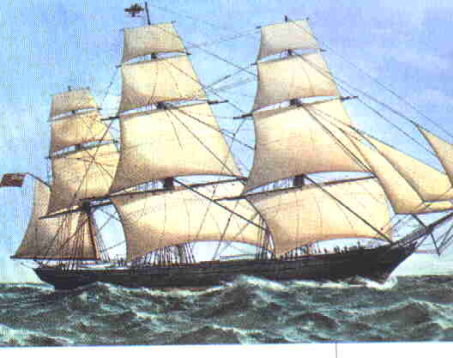
Ребята, вы слышали о корабле,
Самом прекрасном на всей Земле.
Этот корабль называется так:
Сангл – бангл –тингл – таг.
Спешите, спешите узнать поскорей
Строгий приказ министерства морей:
«Матросом на борт поднимается тот,
Кто быстро название произнесёт».
Ребята! Внимание! Каждый из вас
Может попробовать хоть сейчас.
Только учтите: совсем не пустяк
Сказать без запинки
«Санг – бангл –тингл – таг».
Кто может сказать
«Санг – бангл –тингл – таг»,
Тот может поднять корабельный флаг.
Учитель.
- Итак, ребята, кто первым правильно произнесёт название корабля, тот сможет дать команду на отплытие корабля. На корабле у нас будет две команды «Осьминожки» и «Дельфинчики».
Команда «Осьминожки», кого предлагаете капитаном?
(Дети предлагают свои кандидатуры).
Учитель.
- Команда «Дельфинчики», кого предлагаете капитаном?
(Дети предлагают свои кандидатуры).
Учитель.
- Но чтобы отправиться в плавание, мы должны проверить матросов. Они должны пройти два испытания.
1 испытание.
Разгадайте загадки ответ запишите на доске.
Вопросы для команды «Осьминожки».
Без окон, без дверей полна горница людей.
Ученики.
- Огурец.
Ученики.
- Любопытный красный нос по макушку в землю врос.
Лишь торчат на грядке зелёные пятки.
Ученики.
- Морковь.
Ученики.
- В огороде вырастаю, а когда я созреваю,
Варят из меня томат, в щи кладут и так едят.
Ученики.
- Помидор.
Ученики.
- Загадки для второй команды «Дельфинчики».
Сто одёжек, все без застёжек.
- Капуста.
Ученики.
- Что копали из земли, жарили, варили?
Что в золе мы испекли, ели да хвалили?
Ученики.
- Картофель.
Ученики.
- Замечательный дружище, деревянная ручища.
Да железный гребешок.
Он у плотника в почёте, каждый день с ним на работе.
Ученики.
- Топор.
Учитель.
- За каждый правильный ответ и грамотное написание команды получают по 2 балла.
Учитель.
- Дополнительные баллы получат команды, если смогут выполнить следующие задания:
- Что объединяет все слова?
Ученики.
- Все слова – словарные.
Учитель.
- Как можно распределить слова по группам?
Ученики.
1 вариант ответа.
- Слова по теме «Огород» - огурец, морковь, помидор, капуста, картофель; слова по теме «Инструменты» - топор.
2 вариант ответа.
- Слова двусложные морковь, топор, и трёхсложные слова – огурец, помидор, капуста и картофель.
3 вариант ответа.
- Слова со вторым ударным слогом – морковь, капуста, картофель, топор, слова с третьим ударным слогом – огурец, помидор.
Учитель.
2 испытание.
- Молодцы, ребята! Теперь второе испытание. Я прочитаю стихотворение «Снежная сказка». А вы внимательно послушайте, затем назовите «снежные» слова, родственные.
Проплясали по снегам
Снежные метели,
Снегири снеговикам
Песню просвистели.
У заснеженной реки,
В снежном переулке
Звонко носятся снежки,
Режут лёд снегурки.
А в завьюженных лесах
Снежные палаты.
На сверкающих кустах
Снежные халаты.
Скрипнут лыжи на бегу
В белом Снегограде,
Впишут в синюю строку,
В снежные тетради.
А вокруг в снега одет
Весь простор безбрежный,
Чем не сказка – белый свет
Снежный – снежный – снежный.
Учитель.
- Ребята, за правильный ответ вы получите по 1 баллу. Если не все слова будут названы – 0 баллов. Каждой команде предоставляется всего одна попытка. Сначала первое четверостишие одной команде, затем второе четверостишие другой команде. И так далее по очереди. Как вы думаете, как добиться хорошего результата?
Ученики.
-Работать дружно, слушать мнение своих товарищей, не перебивать.
Учитель.
- Вы назвали слова «снежный», «снега», «снежки» и другие. Как называются эти слова?
Ученики.
- Однокоренные или родственные.
Учитель.
- Можно ещё заработать дополнительный балл. Определите, к каким частям речи относятся однокоренные слова.
Ученики.
Существительные – снегом, снегири, снеговикам, снежки, снегурки, Снегограде, снега.
Прилагательные – снежные, заснеженной, Снежный.
Учитель.
- Заснеженные – причастие. Часть речи, обозначающая признак предмета по действию.
Учитель.
- Какие слова не относятся к однокоренным и почему?
Ученики.
- Снегом и снега, снежные и снежном – формы одного слова, отличаются только окончанием.
Учитель.
- Молодцы, ребята! Все справились с данным испытанием. Вы все записаны в матросы. Теперь мы смело можем отправляться в путешествие. Наш маршрут лежит через моря, горы и снежные равнины. Поэтому путешествовать будем не только на корабле, но и на поезде. Но прежде чем попасть в страну Знаний мы должны пересечь границы владений злой Ведьмы Кляксы, освободить принцессу Приставку, которую ведьма заточила в страшный тёмный замок и помочь ей добраться домой в Страну Знаний.
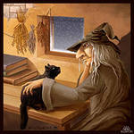
Ребята, вы, наверное, догадались, почему мы хотим освободить Приставку. Для чего нам нужна приставка?
Ученики.
- Приставка нужна для образования новых слов.
Учитель.
- Но злая ведьма Клякса не соглашается просто так отпустить принцессу. Если вы ответите на коварные вопросы ведьмы, то принцесса будет освобождена. Злая ведьма Клякса хочет узнать, хорошо ли вы знаете алфавит. Если знаете, какая буква за какой следует по порядку, то вы отгадаете слова.
«Осьминожки»
Первая буква стоит после буквы «ж», вторая – перед «к», третья – после «л», последняя – перед «б».
Ученики.
- Зима.
Учитель.
«Дельфинчики».
Первая буква стоит после буквы «е», вторая – перед «м», третья – перед «и», последняя – перед «б».
Ученики.
- Ёлка.
Учитель.
- Разберите слова по составу. За верные ответы 5 очков.
Ученики.
- Зима. Окончание –а, корень зим-.
- Ёлка. Окончание –а, корень ёл-, суффикс –к-.
Учитель.
- Молодцы, ребята! Но посмотрите, ведьма всё упрямится и не хочет отпускать принцессу. Она задаёт ещё один вопрос, ответ на который должны дать капитаны. Они должны разобрать слова по составу. За правильный ответ 5 баллов.
Капитанам вручаются карточки. Капитаны работают. Затем задание проверяется.
«Осьминожки»
роза
мышка
полёт
столик
повар
«Дельфинчики»
гроза
вилка
поход
городок
поднос

Ученики.
- Роза. Окончание –а, корень роз-.
- Мышка. Окончание –а, корень мыш-, суффикс –к-.
- Полёт. Окончание – нулевое, корень лёт-, приставка по-.
- Столик. Окончание – нулевое, корень стол-, суффикс –ик-.
- Повар. Окончание – нулевое, корень вар-, приставка – по-.
Ученики.
- Гроза. Окончание –а, корень гроз-.
- Вилка. Окончание –а, корень вил-, суффикс –к-.
- Поход. Окончание – нулевое, корень ход-, приставка по-.
- Городок. Окончание – нулевое, корень город-, суффикс –ок-.
- Поднос. Окончание – нулевое, корень нос-, приставка под-.
Учитель.
- Пока капитаны команд отвечают на вопрос, мы с вами поиграем в игру, которую тоже предлагает Клякса.
Я буду называть слова, а вы должны из них выбрать родственные слова слову «осина».
Если слово однокоренное, то поднимите две руки.
Осинка, оса, осёл, осиновый, осанка, осинник, синий, осиный (рой), ослиный, подосиновик, ослик, осенний, осина.
Учитель.
- Вы все были очень внимательны и поэтому правильно ответили на вопросы. Посмотрите, как ведьма злится, что вы правильно отвечаете на её вопросы. Она даже ростом уменьшилась от злости. Но отступать не хочет. Клякса даёт вам новое задание и думает, что вы не сможете его выполнить. Из каких родственных слов состоит горка?
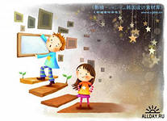
Вызывается по одному участнику. За верный ответ команда получает по 1 очку.
л | ы | ж
л | ы | ж
л | ы | ж
л | ы | ж
л | ы | ж

Ученики.

л | ы | ж | а
л | ы | ж | н | я
л | ы | ж | н | а | я
л | ы | ж | н | и | к
л | ы | ж | н | и | ц | а

Учитель.
- Молодцы, ребята. Посмотрите, злая ведьма Клякса стала совсем маленькой точечкой, которая не способна совершить злые проделки. Принцесса спасена. Впереди команда… Мы можем продолжать свой путь. А впереди снежная равнина. Поэтому путешествие продолжим на поезде. Билет на поезд получает тот, кто выполнит следующее задание. В слова, написанные на вагонах, нужно вставить пропущенные буквы, суффиксы и приставки. Вставлять буквы будем по очереди. От каждой команды нужны 6 моряков.

ключ
мост
стол
крюч
ик
ик
ик
ок

вьюга
семья
бельё
ручьи
прилёт
поднос
приезд
подход

За каждый правильный ответ команда получает по 1 баллу.
Учитель.
- Какой частью слова являются те части, что вставили в слова паровоза?
Ученики.
- Суффиксами.
Учитель.
- Для чего нужны суффиксы?
Ученики.
- Для образования новых слов.
Учитель.
- Какой частью слова являются те части, что вставили в слова последнего вагона?
Ученики.
- Приставки.
Учитель.
- Для чего служат приставки?
Ученики.
- Для образования новых слов.
Учитель.
- На какое правило написаны слова в первом вагоне?
Ученики.
- Разделительный мягкий знак пишется после корня, оканчивающегося на согласный перед гласными Е, Ё, Ю, Я, И.
Учитель.
- Хорошо, ребята. Приставка очень довольна, что пригодилась вам в путешествии на поезде. А теперь нам пора возвращаться на корабль, чтобы продолжить свой путь. Пока наш корабль плывёт по курсу, и нет никаких препятствий, мы с вами поиграем в игру, которую предлагает Приставка. Она хочет проверить, сможете ли вы на слух определить приставку. Я загадываю загадку, вы сначала отгадываете её, а затем называете слова с приставками, которые встретились в загадке и называете саму приставку. За правильный и полный ответ команды получают 2 балла.
Учитель.
1. Тысяча братьев одним поясом подпоясаны.
Ученики.
- Сноп. В слове «подпоясаны» приставка под-.
Учитель.
2. Не вода и не суша, на лодке не уплывёшь и ногами не пройдёшь.
Ученики.
- Болото. В слове «уплывёшь» приставка у-, в слове «пройдёшь» приставка про-.
Учитель.
3. Кто без нот и без свирели лучше всех выводит трели?
Голосистее, нежней. Кто же это?
Ученики.
- Соловей. В слове «выводит» приставка вы-.
Учитель.
4.Вот иголки и булавки выползают из-под лавки.
На меня они глядят, молока они хотят.
Ученики.
- Ёж. В слове «выползают» приставка вы-.
Учитель.
- Вот наш корабль уже приближается к Стране Знаний. Но что это? Капитаны команд, посмотрите в бинокли.
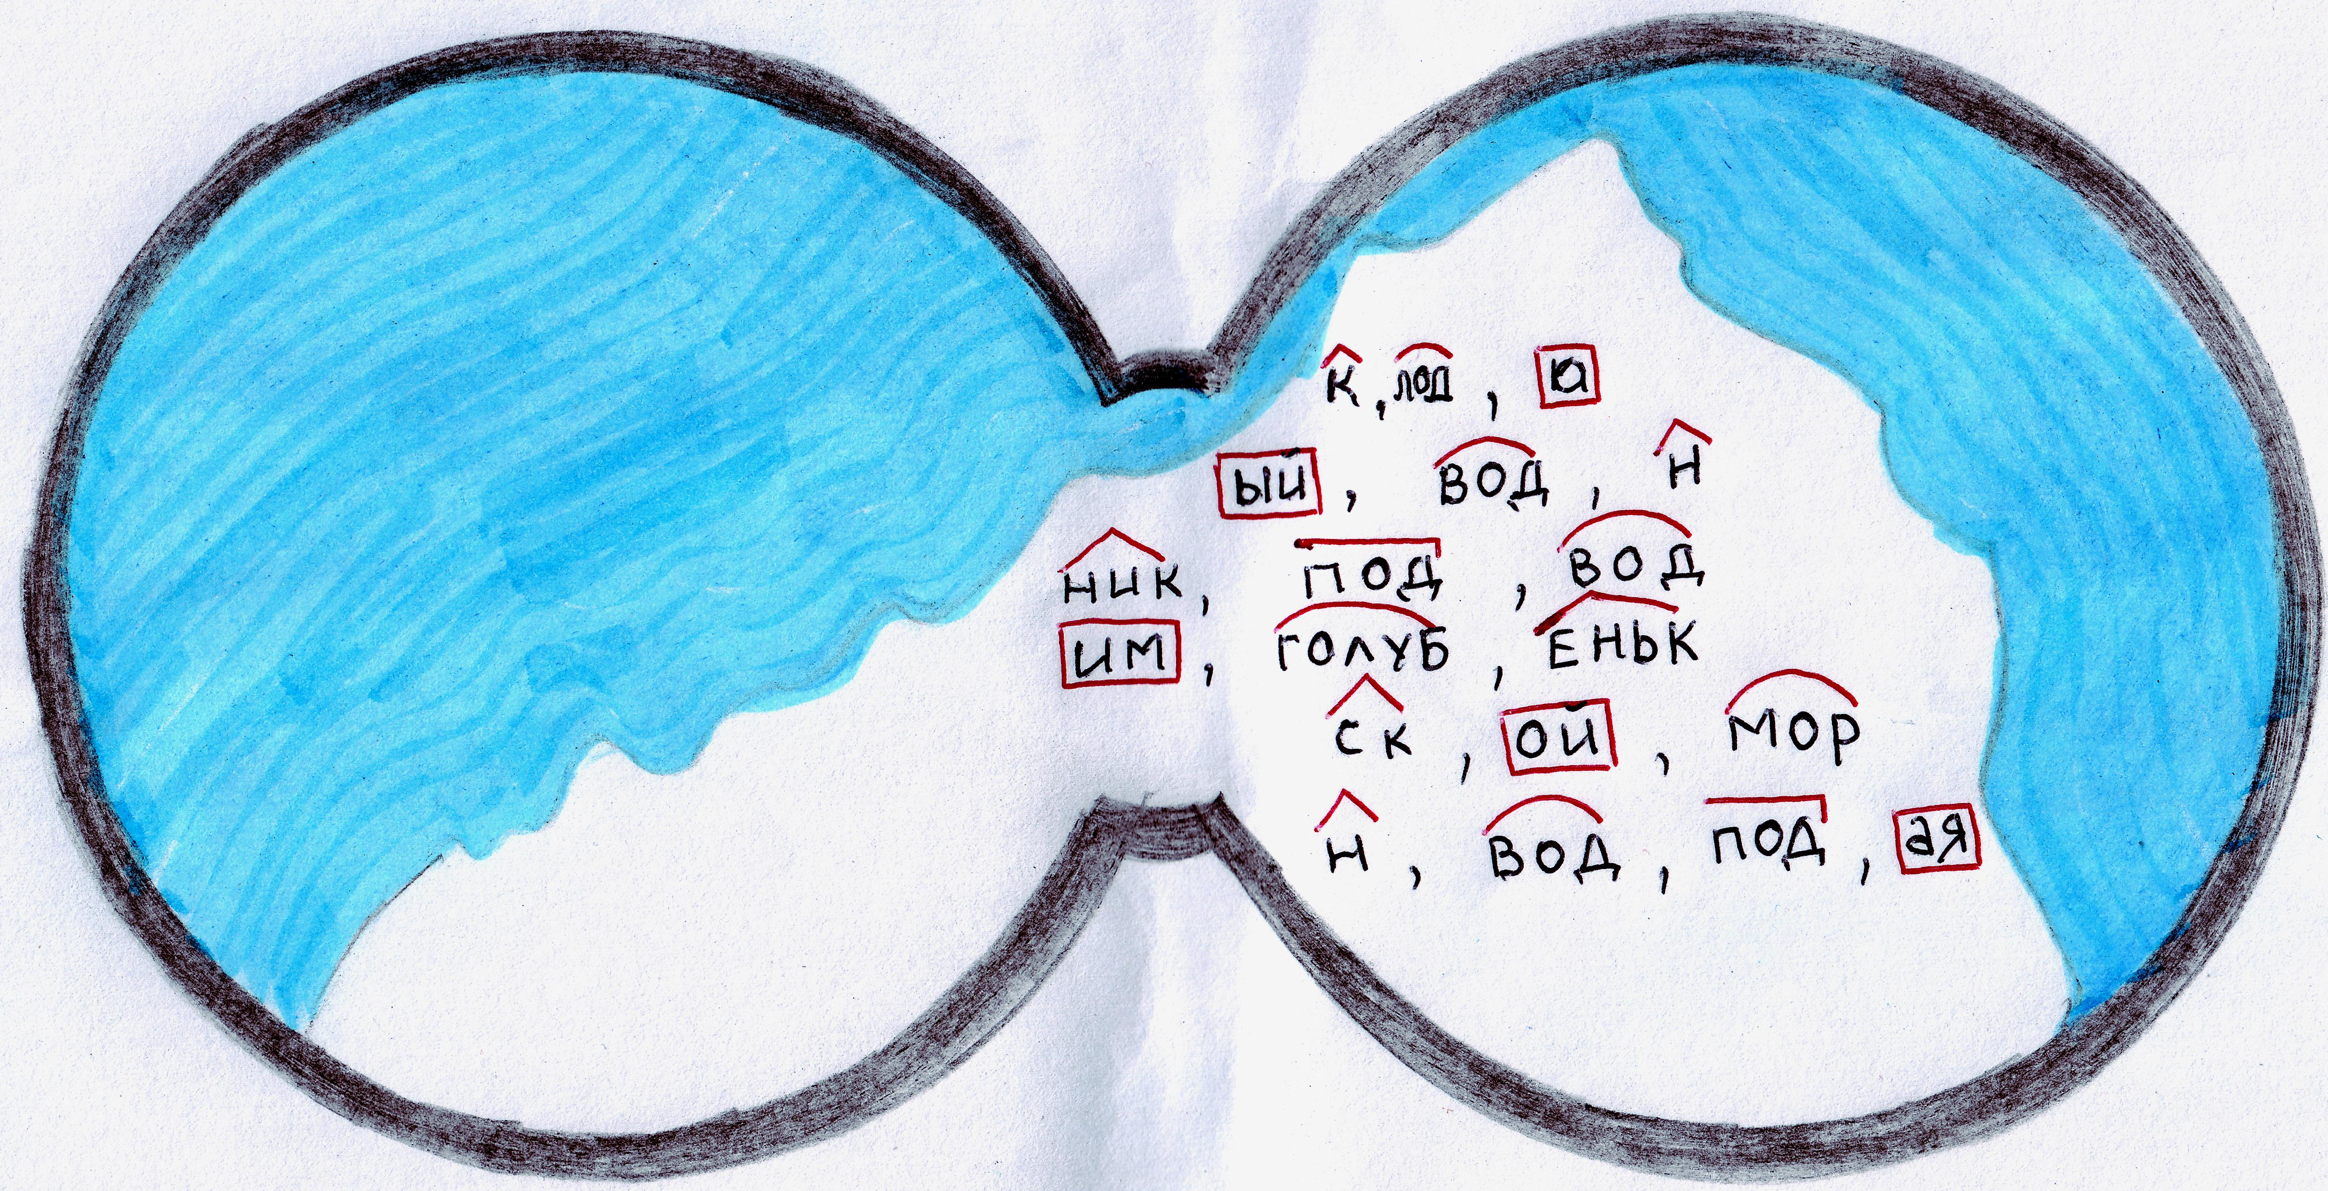

На наш корабль плывёт льдина. Кто знает, как называются такие плавающие огромные льдины?
Ученики.
- Айсберг.
Учитель.
- Что же нам делать? Принцесса приставка подсказывает, что на айсберге что-то написано. Ребята, посмотрите внимательно, на льдине новое задание. Нужно составить слова из частей слов, записанных на льдине.. За это задание команды за полный и правильный ответ получают 2 балла.
Ученики.
- Лодка.
- Водный.
- Подводник.
- Голубенький.
- Морской.
- Подводная.
Учитель.
- И это препятствие мы обошли. Посмотрите, как радуется принцесса, что она уже близко от дома. Пока мы доплывём до берега, предлагаю немного поиграть. Я называю пару слов. Если это однокоренные слова, то вы тихонько хлопните в ладоши. Будьте очень внимательны.
Парта – парк
Азбука – алфавит
Пень – пенёк
Город – городской
Коза – коса
Лимон – апельсин
Коза – козлёнок
Лимон – лимонад
Ком – комок
Апельсин – абрикос
Учитель.
- Капитаны команд, отдать якоря!
(Подсчитываются результаты).
Победителем стала команда … . Принцесса благодарит всех за помощь. Победителям вручаются золотые медали, а остальным серебряные. На медалях изображён герб прекрасной Страны Знаний.



Список использованной литературы

1.Волина В. В. Занимательное азбуковедение– М.: «Просвещение»,1991.

2. Ушаков Н. Н. Внеклассные занятия по русскому языку в начальных – М.: «Просвещение»,1971.
Использованные материалы и Интернет-ресурсы
- http://images.yandex.ru/yandsearch?text=%D0%BA%D0%BE%D1%80%D0%B0%D0%B1%D0%BB%D1%8C%20%D1%80%D0%B8%D1%81%D1%83%D0%BD%D0%BE%D0%BA&img_url=mysail.fatal.ru%2Fart%2F124-1.jpg&pos=0&rpt=simage&lr=12&noreask=1
- http://images.yandex.ru/yandsearch?text=%D0%B2%D0%B5%D0%B4%D1%8C%D0%BC%D0%B0%20%D1%80%D0%B8%D1%81%D1%83%D0%BD%D0%BE%D0%BA&img_url=www.runetmusic.ru%2Fupload%2F653%2F71953492332249.jpg&pos=0&rpt=simage&lr=12&noreask=1
- http://images.yandex.ru/yandsearch?p=4&text=%D0%BF%D1%80%D0%B8%D0%BD%D1%86%D0%B5%D1%81%D1%81%D0%B0%20%D1%80%D0%B8%D1%81%D1%83%D0%BD%D0%BE%D0%BA&noreask=1&img_url=img0.liveinternet.ru%2Fimages%2Fattach%2Fc%2F4%2F79%2F129%2F79129060_large_Princesas__10_.png&pos=145&rpt=simage&lr=12
- http://images.yandex.ru/yandsearch?text=%D0%B7%D0%B0%D0%BC%D0%BE%D0%BA%20%D1%80%D0%B8%D1%81%D1%83%D0%BD%D0%BE%D0%BA&noreask=1&img_url=www.xrest.ru%2Fimages%2Fcollection%2F00607%2F337%2Fpreview.jpg&pos=1&rpt=simage&lr=12

